Технологическая карта урока
Учитель Андреева Марина Олеговна
Название предмета информатика и ИКТ Класс 5 Урок № 30 Дата 28.04.2014 год
Тема Создание движущихся изображений
Цели:
- образовательные — сформировать представление о простейших способах создания движущихся изображений; закрепить навыки обработки графической информации.
- развивающие — развитие внимания, логического мышления, информационной культуры учащихся;
- воспитательные – воспитание нравственных качеств: аккуратность, дисциплинированность, ответственность.
Место урока в системе уроков данного раздела: первый урок раздела «Создание мультимедийных объектов»
Тип урока: Урок построения системы знаний
Форма проведения: Урок - практическая работа
Основные термины и понятия:
- сюжет;
- сценарий.
- анимация;
- настройка анимации.
Организация пространства:
- Межпредметные связи: ИЗО
- Ресурсы (наглядность, оборудование, ИКТ): • ПК, мультимедийный проектор, экран.
- Формы работы: индивидуальная, групповая

УУД
Личностные (Л): готовность к повышению своего образовательного уровня и продолжению обучения с использованием средств и методов информатики и ИКТ.
Метапредметные:
- Регулятивные (Р): соотносить результат своей деятельности с целью и оценивать его
- Познавательные(П): умение применять начальные навыки по использованию компьютера для решения простых информационных и коммуникационных учебных задач, в том числе создание картинок, презентаций и др.
- Коммуникативные (К): Умеют (или развивают способность) с помощью вопросов добывать недостающую информацию. Адекватно используют речевые средства для аргументации своей позиции.
Предметные (Пр): дать представление о программном средстве для создания движущихся изображений.

Дидактическая структура урока | Деятельность учителя | Деятельность обучающихся; способы организации деятельности | Задания для обучающихся, выполнение которых приведет к достижению планируемых результатов.  Базовый уровень (Б), Повышенный уровень (П) | Планируемые результаты УУД
I. Организационный | Проверяет готовность обучающихся к уроку. Создаёт положительный психологический настрой. | Приветствуют учителя. |  | К
II. Подготовка учащихся к активному и осознанному усвоению учебного  материала | - Сегодня на уроке мы с вами будем смотреть мультфильмы. | Смотрят. | Демонстрируются презентации Прогулка.pps и Буря.pps. | К Л
III. Постановка познавательной задачи (определение темы и целей урока) | - Вам понравилось?  - А как вы думаете, в какой программе я создала эти мультфильмы?  -Да, это программа Microsoft Power Point. (На Linux это OO Impress).  -Как вы думаете, как создать такой мультфильм?  -А вы бы хотели научиться рисовать такие мультики?  А сейчас, ребята, я предлагаю вам отгадать ребус.  Правильно.  - А как вы думаете, в какой программе созданы эти мультфильмы?  -Да, это программа Microsoft Power Point. (На Linux это OO Impress).  -Как вы думаете, трудно создавать такие мультфильмы?  -А вы бы хотели научиться рисовать такие мультики?  Сегодня на уроке мы с вами будем учится создавать такие мультфильмы.  Как вы думаете, какова тема нашего урока? | -Да.  Высказывают мнение.  Высказывают мнение.  -Да.  Отгадывают ребус  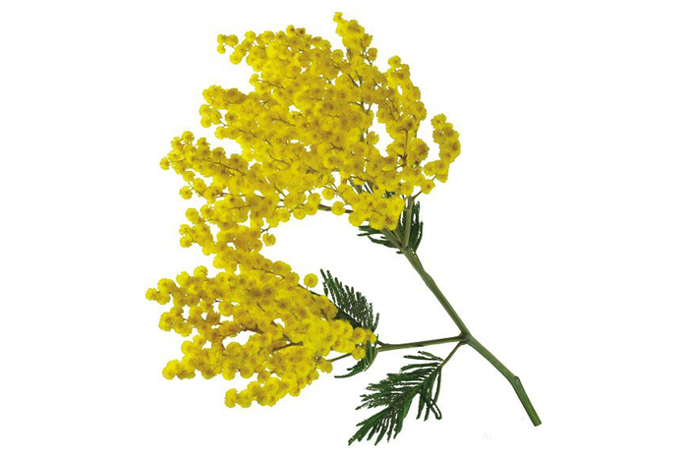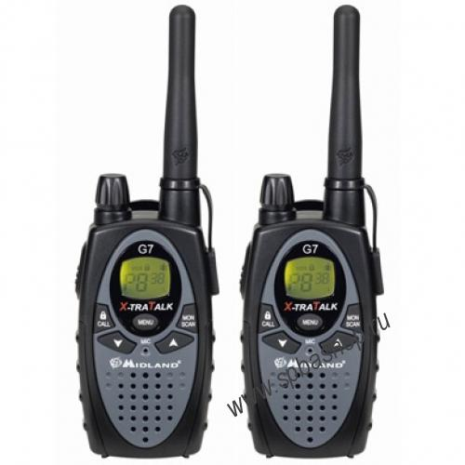  ,  -«Анимация»  - Создавать анимацию  - «Компьютерная анимация» |  | К П
IV. Усвоение новых знаний и способов действий | А знаете ли вы, когда началась история анимации?  История анимации…  - А сейчас я вам покажу, как можно создать анимацию в Microsoft Power Point (OO Impress), а затем вы сами попробуете создать такую-же. Вы можете делать пометки в памятках.  Создаётся пустая презентация, вставляется изображение (например, смайлик) и создаётся анимация для него: Настройка анимации – Эффекты - Пути перемещения - Пользовательский путь (нарисовать его) – начало: после предыдущего – скорость: медленно. Вставить другой объект, провести для него те же самые пути, запуск вместе с предыдущим.  Настроить смену слайда автоматически через 3 секунды, применить ко всем.  Вы можете вставить в презентацию уже готовые объекты, которые можете найти в папке «Для 5 класса». | Высказывают свое мнение  Слушают рассказ учителя, смотрят видеоролик  Смотрят, следят по памяткам. | Рассказывает историю анимации с использованием видеоролика и презентации  Показывает и рассказывает, как создавать анимации. | Пр П
V. Динамическая пауза | Физкультминутка. | Выполняют физкультминутку.
VI. Закрепление знаний и способов действий, самопроверка знаний | Контролирует процесс, помогает учащимся преодолеть трудности. | Выполняют задания практической работы на компьютере. | Придумать и создать презентацию в Microsoft Power Point (OO Impress). Тему мультфильма учащиеся выбирают сами. | Л П К
V. Подведение итогов. Рефлексия учебной деятельности. Домашнее задание | Акцентирует внимание на конечных результатах учебной деятельности обучающихся на уроке.  -Это наш с вами первый шаг в создании таких маленьких анимационных фильмов.  -Вам понравилось? 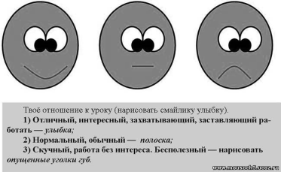  -Что интересного вы узнали сегодня на уроке?  -Дальше мы будем создавать более сложные и интересные анимации в Microsoft Power Point (OO Impress) и других программных пакетах.  -Запишите, пожалуйста домашнее задание.  Спасибо за внимание. | Оценивают свою деятельность на уроке  -Да.  Формулируют конечный результат своей работы на уроке  Записывают домашнее задание | Читать § 12 стр. 93-94  (§ 2.11 стр. 114-115) | Р

Литература:
1. Босова Л.Л. Информатика: Учебник для 5 класса. – М.: БИНОМ. Лаборатория знаний, 2013
2. Босова Л.Л. Информатика: рабочая тетрадь для 5 класса. – М.: БИНОМ. Лаборатория знаний, 2013
3. Босова Л.Л., Босова А.Ю. Уроки информатики в 5–7 классах: методическое пособие. – М.: БИНОМ. Лаборатория знаний, 2012

Интернет-ресурсы:
- Ресурсы Единой коллекции цифровых образовательных ресурсов (http://school-collection.edu.ru/)
- Материалы авторской мастерской Босовой Л.Л. (http://metodist.lbz.ru/authors/informatika/3/)

Технические средства обучения:
Аппаратные средства
- Персональный компьютер - рабочее место учителя и учащихся
- Мультимедиапроектор
- Интерактивная доска
- Источник бесперебойного питания
- Устройства для ручного ввода текстовой информации и манипулирования экранными объектами (клавиатура и мышь, джойстик)
- Сканер
- Внешний накопитель информации (или флэш-память)
Программные средства
- Операционная система.
- Интегрированное офисное приложение, включающее графические редакторы, программу разработки презентаций.

Анализ урока
Урок информатики и ИКТ в 5 классе.
Тип урока: урок построения системы знаний.
Тема: Создание движущихся изображений.
Так как по типу урок - построения системы знаний, то была выбрана такая структура:
1 этап – организационный момент с целью положительного настроя на урок и формирования познавательного интереса к новому материалу.
2 этап – подготовка обучающихся к активному и осознанному усвоению учебного материала с целью формирования интереса и мотивации к уроку, стремления к сотрудничеству и совместной деятельности. Этап осуществлялся через беседу и тематические вопросы.
3 этап – постановка познавательной задачи, с целью самостоятельного определения учащимися темы и основных задач урока, умения принимать и сохранять учебную задачу. Данный этап осуществлялся через использование технологии проблемного диалога и игровой технологии. Тип деятельности учащихся носил проблемный характер.
4 этап – усвоение новых знаний и способов действий. Предлагалось определить, основываясь на предыдущем опыте учащихся, какие программные средства необходимо использовать, чтобы достичь поставленной цели. Использовалась межпредметная связь с изо.
5 этап - закрепление знаний и способов действий, самопроверка знаний осуществляется через индивидуальную работу за компьютером. Тип деятельности учащихся носил проблемный, продуктивный и творческий характер. Использовались информационно-коммуникативные технологии, технология, основанная на создании учебной ситуации и проектная технология.
6 этап – подведение итогов и рефлексия через систему наводящих вопросов и самооценку деятельности учащихся.
Это первый урок в цикле уроков раздела «Создание мультимедийных объектов». На нем закрепляются, систематизируются и углубляются знания учащихся, полученные при работе с графическим редактором, формируются навыки работы с приложением для создания презентаций. Урок работает на последующее успешное выполнение работ, связанных с созданием анимированных изображений.
При составлении сценария урока учитывались психолого – педагогические особенности класса. А именно, различия детей по доминанте функциональной ассиметрии головного мозга (левополушарные, правополушарные и смешанного типа восприятия), различия по каналам восприятия (аудиалы, визуалы и кинестетики), уровень владения главными надпредметными способами учебной деятельности (умения обобщать, сравнивать, классифицировать и т. д.), различия детей по темпераменту (холерики, сангвиники, флегматики и меланхолики). Класс обучается по УМК «Сферы» и по ФГОС. В данном классе отмечается высокая учебная мотивация и познавательная активность на уроках. Включая во внимание всё это, я пришла к необходимости проведения урока на основе системно-деятельностного подхода, где детям надо было самим определить тему и задачи урока, справиться с реальными трудностями, внести свою лепту в преодолении общей проблемы. Это помогло достичь поставленную цель урока.
На уроке использовались следующие методы обучения:
1.Частично-поисковый - знания не предлагались учащимся в готовом виде, их необходимо было добывать самостоятельно, учащиеся под моим руководством самостоятельно рассуждали, решали возникающие познавательные задачи, анализировали, обобщали, делали выводы, тем самым формировали осознанные прочные знания. Преобладал проблемный и творческий характер познавательной деятельности.
2.Метод генерации идей – обучающиеся высказывают свои идеи решения поставленной проблемы.
Технологии обучения:
- Икт – презентация – просмотр презентаций, подготовленных учителем.
- Проблемного диалога – анализ учебной задачи и путей её решения.
- Проектная технология – создание анимированного мультфильма-презентации.
Используя физминутку, как элемент урока, я применяла здоровьесберегающую технологию.
Работа с приложением для создания презентаций носила частично-исследовательский характер.
На данном занятии я старалась реализовать важные для современного урока информатики подходы:
- Текстоориентированный: работа с текстом художественного стиля.
- Функциональный: определяли роль концовки текста.
- Интегрированный. Осуществлялась метапредеметная связь с, изо.
- Личностно-ориентированный подход реализовывался через индидуальное выполнение задания, ориентирование на качественный результат выполнения работы.
На мой взгляд, время, отведенное на все этапы урока, было распределено рационально, темп урока сохранялся на протяжении всей деятельности. Все этапы урока были связаны между собой и работали на главную цель.
Весь дидактический материал готовился исходя из целей урока и возрастных особенностей учащихся. Работа с дидактическим материалом и ТСО была направлена на достижение поставленных целей.
В ходе урока формировались такие базовые компетенции, как
- Коммуникативная и информационная (умение высказать суждение, ответить на поставленный вопрос, работать с информацией),
- умение работать индивидуально для достижения поставленной цели,
- личностная (рефлексия собственной деятельности, самооценка)
На уроке использовался коллективная форма работы (определение темы и задач урока, анализ поставленной проблемы и путей ее решения), индивидуальная и творческая работа.
На каждом этапе учащиеся оценивали себя сами, а также проводили оценку работы всего класса.
Я старалась создать на уроке приятную психологическую и эмоциональную атмосферу. Для эмоциональной разрядки и снятия физического напряжения провела физминутку. Поддерживала доброжелательные отношения с учениками, использовала разнообразные задания. Поддерживала темп урока.
Домашнее задание было выдано в конце урока и направлено на последующую работу по закреплению изученной темы.
На мой взгляд, урок прошел успешно, интересно и плодотворно. Все, поставленные мной, цели и задачи достигнуты.

